《上下结构（一）写泉字》学程拓展
一、书法常识我知道
书法史上称为楷书四大家的分别是______、_______、_______、_______。
二、软笔书写我能行

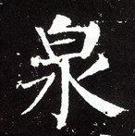 颜体 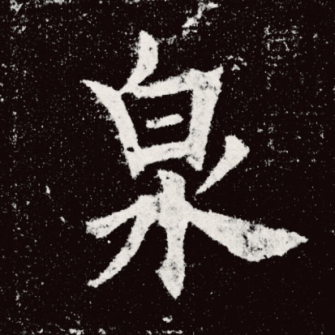 欧体
小提示：
1.观察思考欧阳询和颜真卿“泉”字的有什么不同？
2.来写颜真卿的“泉”吧。

填空题参考答案：_欧阳询、颜真卿 、柳公权 、赵孟頫

